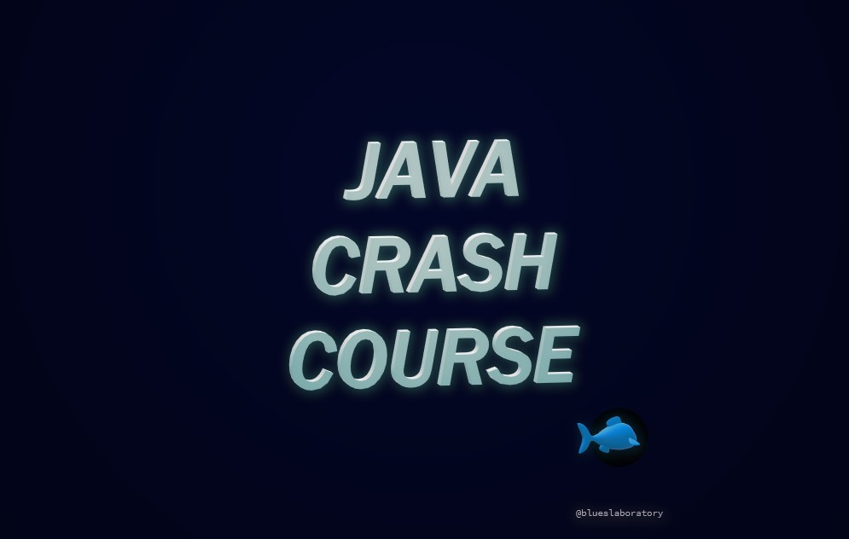

# UT1 Introducción a la programación:

1. Concepto de programa informático. Instrucciones y datos.
2. Ejecución de programas en ordenadores:
   1. Datos, algoritmos y programas.
   2. Hardware vs. Software.
   3. Estructura funcional de un ordenador: procesador, memoria.
   4. Tipos de software:
      1. BIOS.
      2. Sistema Operativo.
      3. Aplicaciones.
   5. Código fuente, código objeto y código ejecutable; máquinas virtuales.
3. Lenguajes de programación:
   1. Tipos de lenguajes de programación.
   2. Características de los lenguajes más difundidos.
4. Introducción a la ingeniería del software:
   1. Proceso software y ciclo de vida del software.
   2. Fases del desarrollo de una aplicación:
      1. Análisis.
      2. Diseño.
      3. Codificación.
      4. Pruebas.
      5. Documentación.
      6. Explotación.
      7. Mantenimiento.
   3. Modelos de proceso de desarrollo software:
      1. Cascada.
      2. Evolutivo.
      3. Iterativo.
   4. Metodologías de desarrollo software.
      1. Características.
      2. Técnicas.
      3. Objetivos.
      4. Tipos de metodologías.
   5. Herramientas CASE (Computer Aided Software Engineering).
5. Proceso de obtención de código ejecutable a partir del código fuente, herramientas implicadas:
   1. Editores.
   2. Compiladores.
   3. Enlazadores.
6. Errores en el desarrollo de programas.
7. Importancia de la reutilización de código.

## Concepto de programa informático. Instrucciones y datos.

Según la **RAE**, el **software** es un **conjunto de programas, instrucciones y reglas informáticas** que permiten ejecutar distintas tareas en una computadora.

Se considera que el software es el **equipamiento lógico e intangible** de un ordenador. En otras palabras, el concepto de software abarca a todas las **aplicaciones informáticas**, como los procesadores de textos, las hojas de cálculo y los editores de imágenes.

Un **programa** **informático** es un conjunto de [instrucciones](http://www.alegsa.com.ar/Dic/comando.php) escritas en algún [lenguaje de programación](http://www.alegsa.com.ar/Dic/lenguaje de programacion.php). El programa debe ser [compilado](http://www.alegsa.com.ar/Dic/compilar.php) o [interpretado](http://www.alegsa.com.ar/Dic/interpretar.php) para poder ser [ejecutado](http://www.alegsa.com.ar/Dic/ejecutar.php) y así cumplir su objetivo.

Un **programa** está formado por una serie de **INSTRUCCIONES** y de estructuras de **DATOS**. Un programa al ejecutarse en un ordenador, en general, acepta una serie de datos de **ENTRADA** y produce unos resultados de **SALIDA**, ejecutando para ello las instrucciones y manejando las estructuras de datos que componen el programa.

**Definición de dato:** representación formal de hechos, conceptos o instrucciones adecuada para su comunicación, interpretación y procesamiento por seres humanos o medios automáticos.

Los tipos de datos se caracterizan por:

* **Dominio de posibles valores**: qué valores puede tomar.
* **Cómo se representan**: cuál es la representación interna y cómo se representan en el lenguaje de programación.
* **Operadores asociados**: qué operaciones o cálculos se pueden realizar con esos datos.

Algunos tipos de datos en Java:

* Entero (byte, short, int, long)
* Booleano (boolean)
* Carácter (char)
* Real (float, double)

**ENTRADA → PROGRAMA → SALIDA**

## 1. Ejecución de programas en ordenadores

### **Datos, algoritmos y programas**.

**PROGRAMA = DATOS + INSTRUCCIONES**

Por otra parte, el término **algoritmo** consiste en una lista ordenada de operaciones que tienen el propósito de buscar la solución a un problema en matemáticas, informática y disciplinas afines (también aplicable en la vida cotidiana).

Un programa es el producto de la traducción de un algoritmo mediante un lenguaje de programación.

**Hardware vs. Software.**

El Hardware son todos los componentes y dispositivos físicos y tangibles que forman una computadora como la CPU o la placa base, mientras que el Software es el equipamiento lógico e intangible como los programas y datos que almacena el ordenador.

### **Estructura funcional de un ordenador: procesador, memoria**.

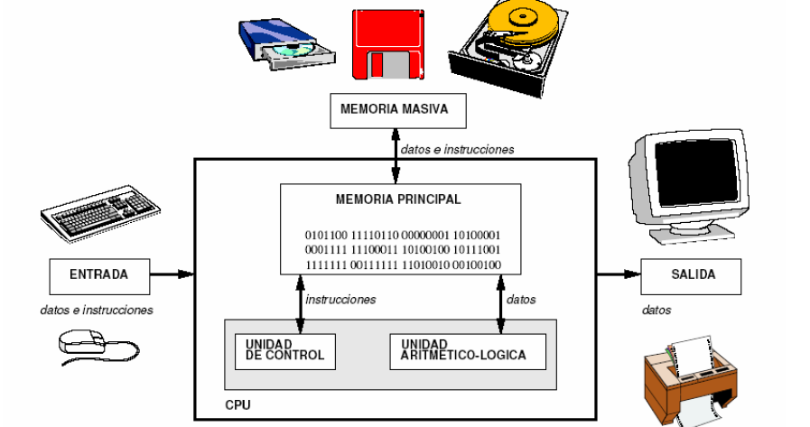

Los programas se almacenan en una [memoria no volátil](http://es.wikipedia.org/wiki/Memoria_no_volátil" \t "Memoria no volátil) (por ejemplo un disco), para que luego el usuario del ordenador, directa o indirectamente, solicite su ejecución. En el momento de dicha solicitud, el programa es cargado en la [memoria de acceso aleatorio](http://es.wikipedia.org/wiki/Memoria_de_acceso_aleatorio" \t "Memoria de acceso aleatorio) o [RAM](http://es.wikipedia.org/wiki/RAM" \t "RAM) del equipo, bajo el control del [software](http://es.wikipedia.org/wiki/Software" \t "Software) llamado [sistema operativo](http://es.wikipedia.org/wiki/Sistema_operativo" \t "Sistema operativo), el cual puede acceder directamente al [procesador](http://es.wikipedia.org/wiki/Microprocesador" \t "Microprocesador). El procesador ejecuta el programa, instrucción por instrucción hasta que termina. La memoria se estructura en posiciones o palabras de memoria a las que se accede por su dirección.

A un programa en ejecución se le suele llamar también [proceso](http://es.wikipedia.org/wiki/Proceso_(informática)" \t "Proceso (informática)). Un programa puede terminar su ejecución en forma normal o por causa de un error, dicho error puede ser de software o de hardware.

**Ejecución de un programa - IMPORTANTE**

Una vez cargado el programa en la memoria se le cede el control del ordenador:

1. Se lee una instrucción del programa.
2. La unidad de control decodifica la instrucción.
3. La unidad de control envía las señales necesarias para ejecutar la instrucción:

* Se leen los datos de entrada.
* Se efectúa una operación con ellos en la ALU (UAL, Unidad Aritmético Lógica).
* Se almacena el resultado.

1. Se determina cuál es la siguiente instrucción que se debe ejecutar.
2. Se vuelve al paso 1.

### **Tipos de software**.

#### **BIOS**/UEFI

La BIOS (siglas en inglés de basic input/output system; en español "sistema básico de entrada y salida") es un [software](http://es.wikipedia.org/wiki/Software" \t "Software) que localiza y reconoce todos los dispositivos necesarios para cargar el [sistema operativo](http://es.wikipedia.org/wiki/Sistema_operativo" \t "Sistema operativo) en la [memoria RAM](http://es.wikipedia.org/wiki/Memoria_de_acceso_aleatorio" \t "Memoria de acceso aleatorio); es un software muy básico instalado en la [placa base](http://es.wikipedia.org/wiki/Placa_base" \t "Placa base) que permite que ésta cumpla su cometido. Proporciona la comunicación de bajo nivel, el funcionamiento y configuración del [hardware](http://es.wikipedia.org/wiki/Hardware" \t "Hardware) del sistema que, como mínimo, maneja el [teclado](http://es.wikipedia.org/wiki/Teclado_(informática)" \t "Teclado (informática)) y proporciona una salida básica (emitiendo pitidos normalizados por el altavoz de la computadora si se producen fallos) durante el arranque. La BIOS **usualmente está escrita en [lenguaje ensamblador](http://es.wikipedia.org/wiki/Lenguaje_ensamblador" \t "Lenguaje ensamblador)**.

La BIOS es un programa tipo *firmware*. El firmware no es más que un bloque de instrucciones para propósitos muy concretos, estas instrucciones están grabadas en una [memoria](http://www.monografias.com/trabajos13/memor/memor.shtml) de solo [lectura](http://www.monografias.com/trabajos14/textos-escrit/textos-escrit.shtml) o ROM (Read Only Memory). Establecen la [lógica](http://www.monografias.com/trabajos15/logica-metodologia/logica-metodologia.shtml) de más bajo nivel para [poder](http://www.monografias.com/trabajos35/el-poder/el-poder.shtml) **controlar los [circuitos](http://www.monografias.com/trabajos10/infoba/infoba.shtml" \l "circuito) electrónicos de un dispositivo** de cualquier tipo.

UEFI (*Unified Extensible Firmware Interface*) es la versión avanzada y más actual de las BIOS antiguas.

#### Sistema Operativo

Un Sistema Operativo es el software encargado de ejercer el control y coordinar el uso del hardware entre diferentes programas de aplicación y los diferentes usuarios. Es un administrador de los recursos de hardware del sistema.

En una definición informal, es un programa que realiza una distribución ordenada y controlada de los procesadores, memorias y dispositivos de E/S entre los diversos programas que compiten por ellos.

A pesar de que todos nosotros usamos sistemas operativos casi a diario, es difícil definir qué es un sistema operativo. En parte, esto se debe a que los sistemas operativos realizan dos funciones diferentes:

* Proveer una máquina virtual, es decir, un ambiente en el cual el usuario pueda ejecutar programas de manera conveniente, protegiéndolo de los detalles y complejidades del hardware.
* Administrar eficientemente los recursos del computador.

*Ejemplos*: Windows, Linux, Mac OS…

#### Aplicaciones

En [Informática](http://es.wikipedia.org/wiki/Informática" \t "Informática), una aplicación es un tipo de [programa informático](http://es.wikipedia.org/wiki/Programa_informático" \t "Programa informático) diseñado como herramienta para permitir a un usuario realizar uno o diversos tipos de trabajo.

Suele ser una solución informática para la [automatización](http://es.wikipedia.org/wiki/Automatización" \t "Automatización) de ciertas tareas complicadas como pueden ser la [contabilidad](http://es.wikipedia.org/wiki/Contabilidad" \t "Contabilidad), la redacción de documentos, o la gestión de un almacén. Algunos ejemplos de programas de aplicación son los [procesadores de textos](http://es.wikipedia.org/wiki/Procesadores_de_textos" \t "Procesadores de textos), [hojas de cálculo](http://es.wikipedia.org/wiki/Hojas_de_cálculo" \t "Hojas de cálculo), y [bases de datos](http://es.wikipedia.org/wiki/Base_de_datos" \t "Base de datos).

Las aplicaciones desarrolladas “a medida” suelen ofrecer una gran potencia ya que están exclusivamente diseñadas para resolver un problema específico. Otros, llamados “paquetes integrados de software”, ofrecen menos potencia pero a cambio incluyen varias aplicaciones, como un programa procesador de textos, de hoja de cálculo y de base de datos.

Otros ejemplos de programas de aplicación pueden ser: programas de comunicación de datos, [multimedia](http://es.wikipedia.org/wiki/Multimedia" \t "Multimedia), presentaciones, [diseño gráfico](http://es.wikipedia.org/wiki/Diseño_gráfico" \t "Diseño gráfico), cálculo, [finanzas](http://es.wikipedia.org/wiki/Finanzas" \t "Finanzas), [correo electrónico](http://es.wikipedia.org/wiki/Correo_electrónico" \t "Correo electrónico), compresión de archivos, presupuestos de obras, gestión de empresas, etc.

### Código fuente, código objeto y código ejecutable. Máquinas virtuales. - IMPORTANTE

***Código fuente:*** El código fuente de un [programa informático](http://es.wikipedia.org/wiki/Programa_informático" \t "Programa informático) (o [software](http://es.wikipedia.org/wiki/Software" \t "Software)) es un conjunto de líneas de texto que son las instrucciones que debe seguir el ordenador para ejecutar dicho programa.

***Código objeto:*** Se llama código objeto al código que resulta de la [compilación](http://es.wikipedia.org/wiki/Compilación" \t "Compilación) del [código fuente](http://es.wikipedia.org/wiki/Código_fuente" \t "Código fuente). Para ello, se usa un programa llamado compilador.

El código objeto consiste en [lenguaje máquina](http://es.wikipedia.org/wiki/Lenguaje_máquina" \t "Lenguaje máquina) o [bytecode](http://es.wikipedia.org/wiki/Bytecode" \t "Bytecode) y se distribuye en uno o varios archivos que corresponden a cada código fuente compilado.

***Código ejecutable:*** Para obtener un [programa ejecutable](http://es.wikipedia.org/wiki/Ejecutable" \t "Ejecutable) se han de enlazar todos los archivos de código objeto con un programa llamado [enlazador](http://es.wikipedia.org/wiki/Enlazador" \t "Enlazador) (linker).

***Máquinas virtuales***: Una máquina virtual Java (en inglés Java Virtual Machine, JVM) es una [máquina virtual de proceso](http://es.wikipedia.org/w/index.php?title=Máquina_virtual_de_proceso&action=edit&redlink=1" \t "Máquina virtual de proceso (aún no redactado)) nativo, es decir, ejecutable en una plataforma específica, capaz de interpretar y ejecutar instrucciones expresadas en un [código binario](http://es.wikipedia.org/wiki/Código_binario" \t "Código binario) especial (el [Java bytecode](http://es.wikipedia.org/wiki/Java_bytecode" \t "Java bytecode)), el cual es generado por el [compilador](http://es.wikipedia.org/wiki/Compilador" \t "Compilador) del lenguaje [Java](http://es.wikipedia.org/wiki/Lenguaje_de_programación_Java" \t "Lenguaje de programación Java).

El código binario de Java no es un [lenguaje de alto nivel](http://es.wikipedia.org/wiki/Lenguaje_de_alto_nivel" \t "Lenguaje de alto nivel), sino un [intermedio](http://es.wikipedia.org/wiki/Código_máquina" \t "Código máquina) de bajo nivel (para la JVM). Como todas las piezas del rompecabezas Java, fue desarrollado originalmente por [Sun Microsystems](http://es.wikipedia.org/wiki/Sun_Microsystems" \t "Sun Microsystems). Actualmente el propietario es la empresa Oracle.

La máquina virtual Java es en última instancia la que convierte el código bytecode a código nativo del dispositivo final.

La gran **ventaja** de la máquina virtual java es aportar portabilidad al lenguaje de manera que desde Sun Microsystems se han creado diferentes máquinas virtuales java para diferentes arquitecturas y así un programa (extensión .class) escrito en un [Windows](http://es.wikipedia.org/wiki/Windows" \t "Windows) puede ser interpretado en un entorno [Linux](http://es.wikipedia.org/wiki/Linux" \t "Linux). Tan solo es necesario disponer de dicha máquina virtual para dichos entornos.

*En* ***resumen****:*

Una de las características más relevantes del lenguaje de programación Java es el hecho de que utiliza una [máquina virtual](http://es.wikipedia.org/wiki/Máquina_virtual_Java" \t "_blank) para la ejecución de los programas, haciendo esta de intermediaria entre la máquina real (HW + SO) y los programas desarrollados por los programadores.

Esto supuso una gran ventaja a la hora de poder distribuir un mismo código ya compilado en diferentes tipos de máquinas físicas con diferentes sistemas operativos. Basta con compilar el código fuente de alto nivel a [código intermedio](http://es.wikipedia.org/wiki/Compilador" \l "_blank) (que es código máquina para la JVM), también llamado [bytecode](http://es.wikipedia.org/wiki/Bytecode" \t "_blank), para que pudiera ser empleado en máquinas virtuales que corren sobre máquinas físicas.

<https://www.adictosaltrabajo.com/tutoriales/byte-code>

## Lenguajes de programación.

### Tipos de lenguajes de programación.

Los lenguajes de programación se pueden clasificar según varios criterios. Se pueden encontrar hasta 11 criterios diferentes: Nivel de abstracción, propósito, evolución histórica, manera de ejecutarse, manera de abordar la tarea a realizar, paradigma de programación (nos va a interesar), lugar de ejecución, concurrencia, interactividad, realización visual y determinismo.

Hay que tener en cuenta también que en la práctica, la mayoría de lenguajes no pueden ser puramente clasificados en una categoría, pues surgen incorporando ideas de otros lenguajes y de otras filosofías de programación, pero no importa al establecer las clasificaciones, pues el auténtico objetivo de las mismas es mostrar los rangos, las posibilidades y tipos de lenguajes que hay.

**1. Nivel de abstracción.**

Según el nivel de abstracción, según el grado de cercanía a la máquina:

* **Lenguajes de [bajo nivel](http://es.wikipedia.org/wiki/Lenguajes_de_bajo_nivel):** La programación se realiza teniendo muy en cuenta las características del procesador. Ejemplo: Lenguajes tipo ensamblador.
* **Lenguajes de nivel medio:** Permiten un mayor grado de abstracción pero al mismo tiempo mantienen algunas cualidades de los lenguajes de bajo nivel. Ejemplo: C puede realizar operaciones lógicas y de desplazamiento con bits.
* **Lenguajes de [alto nivel](http://es.wikipedia.org/wiki/Lenguajes_de_alto_nivel):** Más parecidos al lenguaje humano. Manejan conceptos, tipos de datos, etc., de una manera cercana al pensamiento humano ignorando (abstrayéndose) del funcionamiento de la máquina. Ejemplos: Java, Ruby, PHP, Pascal, LISP, ADA.

Hay quien sólo considera lenguajes de bajo nivel y de alto nivel, (en ese caso, C es considerado de alto nivel).

**2. Propósito.**

Según el propósito, es decir, el tipo de problemas a tratar con ellos:

* **Lenguajes de propósito [general](http://es.wikipedia.org/wiki/Lenguajes_de_propósito_general):** Aptos para todo tipo de tareas. Ejemplo: C.
* **Lenguajes de propósito específico:** Hechos para un objetivo muy concreto. Ejemplo: [Csound](http://en.wikipedia.org/wiki/Csound) (para crear ficheros de audio).
* **Lenguajes de [programación de sistemas](http://en.wikipedia.org/wiki/Systems_programming):** Diseñados para realizar sistemas operativos o drivers. Ejemplo: [C](http://es.wikipedia.org/wiki/Lenguaje_de_programación_C).
* **Lenguajes de [script](http://en.wikipedia.org/wiki/Scripting_language):** Para realizar tareas varias de control y auxiliares. Antiguamente eran los llamados lenguajes de procesamiento por lotes (batch) o [JCL](http://en.wikipedia.org/wiki/Job_Control_Language) (“Job Control Languages”). Se subdividen en varias clases (de shell, de GUI, de programación web, etc.). Ejemplos: [bash](http://es.wikipedia.org/wiki/Bash) (shell), [JavaScript](http://es.wikipedia.org/wiki/JavaScript) (programación web).

**3. Evolución histórica.**

Con el paso del tiempo, se va incrementando el nivel de abstracción, pero en la práctica, los de una generación no terminan de sustituir a los de la anterior:

* **Lenguajes de** [primera generación (1GL)](http://en.wikipedia.org/wiki/First-generation_programming_language): Código máquina.
* **Lenguajes de** [segunda generación (2GL)](http://en.wikipedia.org/wiki/Second-generation_programming_language): Lenguajes ensamblador.
* **Lenguajes de** [tercera generación (3GL)](http://en.wikipedia.org/wiki/Third-generation_programming_language): La mayoría de los lenguajes modernos, diseñados para facilitar la programación a los humanos. Ejemplos: C, Java.
* **Lenguajes de** [cuarta generación (4GL)](http://en.wikipedia.org/wiki/Fourth-generation_programming_language)**:** se ha dado este nombre a ciertas herramientas que permiten construir aplicaciones sencillas combinando piezas prefabricadas. Hoy se piensa que estas herramientas no son, propiamente hablando, lenguajes. Algunos proponen reservar el nombre de cuarta generación para la [programación orientada a objetos](http://es.wikipedia.org/wiki/Programación_orientada_a_objetos" \t "Programación orientada a objetos).
* **Lenguajes de** [quinta generación (5GL)](http://en.wikipedia.org/wiki/Fifth-generation_programming_language)**:** La intención es que el programador establezca qué problema ha de ser resuelto y las condiciones a reunir, y la máquina lo resuelve. Se usan en inteligencia artificial. Ejemplo: [Prolog](http://es.wikipedia.org/wiki/Prolog).

**4. Manera de ejecutarse.** **(“INTERESANTE RECALCARLO”)**

Según la manera de ejecutarse:

* Lenguajes [compilados](http://es.wikipedia.org/wiki/Lenguajes_compilados): Un programa traductor traduce el código del programa (código fuente) en código máquina (código objeto). Otro programa, el enlazador, unirá los ficheros de código objeto del programa principal con los de las librerías para producir el programa ejecutable. Ejemplo: **C**, Pascal, Fortran.
* Lenguajes [interpretados](http://es.wikipedia.org/wiki/Lenguajes_interpretado): Un programa (intérprete), ejecuta las instrucciones del programa de manera directa. Ejemplo: [Lisp](http://en.wikipedia.org/wiki/Lisp_(programming_language)), **Javascript**.
* También los hay **mixtos**, como Java, que primero pasan por una fase de compilación en la que el código fuente se transforma en “**bytecode**”, y este “bytecode” puede ser ejecutado luego (interpretado) en ordenadores con distintas arquitecturas (procesadores) que tengan todos instalados la [“máquina virtual”](http://en.wikipedia.org/wiki/Java_virtual_machine) **[Java](http://en.wikipedia.org/wiki/Java_virtual_machine)**.

**5. Manera de abordar la tarea a realizar.**

Según la manera de abordar la tarea a realizar, pueden ser:

* Lenguajes [imperativos](http://en.wikipedia.org/wiki/Imperative_programming_language): Indican cómo hay que hacer la tarea, es decir, expresan los pasos a realizar. Ejemplo: C.
* Lenguajes [declarativos](http://en.wikipedia.org/wiki/Declarative_programming_language): Indican qué hay que hacer. Ejemplos: Lisp, Prolog. Otros ejemplos de lenguajes declarativos, pero que no son lenguajes de programación propiamente dicha, son [HTML](http://es.wikipedia.org/wiki/HTML) (para describir páginas web) o [SQL](http://es.wikipedia.org/wiki/SQL) (para consultar bases de datos).

**6. Paradigma de programación. (“IMPORTANTE RECALCARLO”)**

El [paradigma de programación](http://en.wikipedia.org/wiki/Programming_paradigm) es el estilo de programación empleado. Los principales son:

* Lenguajes de[programación procedural](http://en.wikipedia.org/wiki/Procedural_programming): Divide el problema en partes más pequeñas, que serán realizadas por subprogramas (subrutinas, funciones, procedimientos), que se llaman unas a otras para ser ejecutadas. Ejemplos: C, Pascal.
* Lenguajes de [programación orientada a objetos](http://es.wikipedia.org/wiki/Programación_orientada_a_objetos): Crean un sistema de clases y objetos siguiendo el ejemplo del mundo real, en el que unos objetos realizan acciones y se comunican con otros objetos. Ejemplos: C++, Java.
* Lenguajes de [programación funcional](http://es.wikipedia.org/wiki/Programación_funcional): La tarea se realiza evaluando funciones (como en Matemáticas) de manera recursiva. Ejemplo: Lisp.
* Lenguajes de [programación lógica](http://es.wikipedia.org/wiki/Programación_lógica): La tarea a realizar se expresa empleando lógica formal matemática. Ejemplo: Prolog.

**7. Lugar de ejecución.**

En [sistemas distribuidos](http://es.wikipedia.org/wiki/Computación_distribuida), según dónde se ejecute:

* Lenguajes de [servidor](http://es.wikipedia.org/wiki/Servidor): Se ejecutan en el servidor. Ejemplo: [PHP](http://www.php.net/) es el más utilizado en servidores web.
* Lenguajes de [cliente](http://es.wikipedia.org/wiki/Cliente_(informática)): Se ejecutan en el cliente. Ejemplo: JavaScript en navegadores web.

**8. Concurrencia.**

Según admitan o no concurrencia de procesos, esto es, la ejecución simultánea de varios procesos lanzados por el programa:

* Lenguajes [concurrentes](http://es.wikipedia.org/wiki/Programación_concurrente). Ejemplo: [Ada](http://es.wikipedia.org/wiki/Lenguaje_de_programación_Ada), Java.
* Lenguajes **no concurrentes**. Ejemplo: C.

**9. Interactividad.**

Según la interactividad del programa con el usuario u otros programas:

* Lenguajes **orientados a sucesos (eventos)**: El flujo del programa es controlado por la interacción con el usuario o por mensajes de otros programas/sistema operativo, como editores de texto, interfaces gráficos de usuario (GUI) o kernels. Ejemplo: [VisualBasic](http://es.wikipedia.org/wiki/Microsoft_Visual_Basic), lenguajes de programación declarativos.
* Lenguajes **no orientados a sucesos (eventos)**: El flujo del programa no depende de sucesos exteriores, sino que se conoce de antemano, siendo los procesos batch el ejemplo más claro (actualizaciones de bases de datos, colas de impresión de documentos, etc.). Ejemplos: Lenguajes de programación imperativos.

**10. Realización visual.**

Según la realización visual o no del programa:

* Lenguajes de [programación visual](http://en.wikipedia.org/wiki/Visual_programming): El programa se realiza moviendo bloques de construcción de programas (objetos visuales) en un interfaz adecuado para ello. No confundir con entornos de programación visual, como Microsoft Visual Studio y sus lenguajes de programación textuales (como Visual C#). Ejemplo: [Mindscript](http://mindscript.familjemarknaden.se/doc/mindscript.introduction.html" \l "whatisms), Alice, Scratch.
* Lenguajes de **programación textual**: El código del programa se realiza escribiéndolo. Ejemplos: C, Java, Lisp.

**11. Determinismo.**

Según se pueda predecir o no el siguiente estado del programa a partir del estado actual:

* Lenguajes **deterministas**. Ejemplos: Todos los anteriores.
* Lenguajes [probabilísticos o](http://en.wikipedia.org/wiki/Esoteric_programming_language" \l "Nondeterministic_language) no [deterministas](http://en.wikipedia.org/wiki/Esoteric_programming_language" \l "Nondeterministic_language)**:** Sirven para explorar grandes espacios de búsqueda, (como gramáticas), y en la investigación teórica de hipercomputación. Ejemplo: [mutt](http://www.schneertz.com/rmutt/) (generador de texto aleatorio).
  1. **Características de los lenguajes más difundidos a lo largo del tiempo.**

**BASIC**. Durante mucho [tiempo](http://www.monografias.com/trabajos901/evolucion-historica-concepciones-tiempo/evolucion-historica-concepciones-tiempo.shtml) se ha considerado un buen lenguaje para comenzar a aprender, por su sencillez, aunque se podía tender a crear programas poco legibles. A pesar de esta "sencillez" hay versiones muy potentes, incluso para programar en entornos [gráficos](http://www.monografias.com/trabajos11/estadi/estadi.shtml" \l "METODOS) como [Windows](http://www.monografias.com/trabajos15/ms-windows/ms-windows.shtml).

**COBOL**. Fue muy utilizado para [negocios](http://www.monografias.com/trabajos15/plan-negocio/plan-negocio.shtml) (para crear [software](http://www.monografias.com/Computacion/Software/) de [gestión](http://www.monografias.com/trabajos15/sistemas-control/sistemas-control.shtml) que tuviese que manipular grandes cantidades de [datos](http://www.monografias.com/trabajos11/basda/basda.shtml)). Sigue usándose en el campo de la Banca.

**FORTRAN**. Concebido para [ingeniería](http://www.monografias.com/trabajos14/historiaingenieria/historiaingenieria.shtml), [operaciones](http://www.monografias.com/trabajos6/diop/diop.shtml) [matemáticas](http://www.monografias.com/Matematicas/index.shtml), etc. También va quedando desplazado.

**ENSAMBLADOR.**  Muy cercano al código máquina (es un lenguaje de "bajo nivel"), pero sustituye las secuencias de ceros y unos (bits) por palabras más fáciles de recordar, como MOV, ADD, CALL o JMP.

**PASCAL**. El lenguaje estructurado por excelencia, y que en algunas versiones tiene una potencia comparable a la del [lenguaje C](http://www.monografias.com/trabajos4/lenguajec/lenguajec.shtml).

**C**. Uno de los mejor considerados actualmente (junto con C++ y [Java](http://www.monografias.com/trabajos16/java/java.shtml), que mencionaremos a continuación), porque no es demasiado difícil de aprender y permite un grado de [control](http://www.monografias.com/trabajos14/control/control.shtml) del ordenador muy alto, combinando características de lenguajes de alto y bajo nivel. Además, es muy transportable: existe un **estándar**, el **ANSI C**, lo que asegura que se pueden convertir programas en C de un ordenador a otro o de un [sistema operativo](http://www.monografias.com/Computacion/Sistemas_Operativos/) a otro con bastante menos esfuerzo que en otros lenguajes.

**C++**. Un lenguaje desarrollado a partir de C, que permite [Programación Orientada a Objetos](http://www.monografias.com/trabajos/objetos/objetos.shtml).

**Java**. Desarrollado a su vez a partir de C++, elimina algunos de sus inconvenientes y ha alcanzado una gran difusión gracias a su uso en [Internet](http://www.monografias.com/Computacion/Internet/). Al igual que C++ es Orientado a Objetos.

**Python**.

**Kotlin**.

## Introducción a la ingeniería del software. - HA DICHO QUE NOS LO SALTAMOS

### Proceso software y ciclo de vida del software

El software de ordenadores es el producto que diseñan y construyen los ingenieros del software. El software es un elemento lógico, no físico. El software tiene unas características considerablemente distintas a las del hardware:

1. El software se desarrolla no se fabrica.
2. La mayoría del software se realiza a medida.

La **Ingeniería del Software** es una disciplina o área de la Informática que ofrece métodos y técnicas para desarrollar y mantener software de calidad.

La Ingeniería del Software aborda todas las fases de ciclo de vida de cualquier tipo de sistema de información.

**Sistema de Información**. '[Sistema](http://es.wikipedia.org/wiki/Sistema" \t "Sistema) de información' (SI) es un conjunto de elementos orientados al tratamiento y administración de [datos](http://es.wikipedia.org/wiki/Dato" \t "Dato) e [información](http://es.wikipedia.org/wiki/Información" \t "Información), organizados y listos para su posterior uso, generados para cubrir una necesidad (objetivo). Dichos elementos formarán parte de alguna de estas categorías:

* [Personas](http://es.wikipedia.org/wiki/Persona" \t "Persona).
* [Datos](http://es.wikipedia.org/wiki/Dato" \t "Dato).
* [Actividades](http://es.wikipedia.org/wiki/Actividad" \t "Actividad) o técnicas de trabajo.
* Recursos materiales en general, típicamente [recursos informáticos y de comunicación](http://es.wikipedia.org/wiki/Tecnologías_de_la_información_y_la_comunicación" \t "Tecnologías de la información y la comunicación), aunque no tienen por qué ser de este tipo obligatoriamente.

Existen múltiples definiciones de Ingeniería del Software, casi tantas como autores que han escrito sobre el tema. Vamos a mencionar la de **IEEE** (“Institute of Electrical and Electronics Engineers”):

“Ingeniería del Software es la aplicación de un enfoque sistemático, disciplinado y cuantificable hacia el desarrollo, operación y mantenimiento del software. Es decir, la aplicación de la Ingeniería al software”.

El **ciclo de vida** de un sistema abarca toda la vida del sistema, desde su concepción hasta que deja de utilizarse. Se habla también de ciclo de vida del desarrollo software, abarcando las etapas que comienzan en el análisis y finalizan con la entrega del sistema al usuario.

### Fases del desarrollo de una aplicación

#### 3.2.1. Análisis

Para comprender la naturaleza de los programas a construir el analista, (= ingeniero del software) debe comprender el dominio de información del software, así como las funciones requeridas, comportamiento, rendimiento e interconexión.

En esta fase, el analista ha de recoger en colaboración con el cliente, toda la información relativa a los requisitos del *sistema a desarrollar*: su función, rendimiento e interfaces. Hay que analizar costes, recursos y definir tiempos para las siguientes tareas a realizar.

#### 3.2.2. Diseño

El diseño del software es realmente un proceso de muchos pasos que se centra en cuatro atributos distintos de programa:

* Estructura de datos
* Arquitectura de software
* Representaciones de interfaz
* Algoritmo (detalle procedimental)

“El proceso de diseño traduce requisitos en una representación del software donde se pueda evaluar su calidad antes de que comience la codificación”.

#### 3.2.3. Codificación

El diseño se debe traducir en una forma legible por la máquina. Esta tarea se lleva a cabo en el paso de Generación de código (Codificación). Si el diseño se ha realizado de una forma detallada, la generación de código se realiza mecánicamente.

#### 3.2.4. Pruebas

Cuando se ha finalizado la generación del código comienzan las pruebas del programa. El proceso de pruebas se centra en los procesos lógicos internos del software. Se realizan las pruebas para la detección de errores y para asegurar que la entrada definida produce resultados reales de acuerdo con los resultados requeridos.

#### 3.2.5. Documentación

Cada una de las fases por las que pasa un proyecto de Software debe ir acompañada de la correspondiente documentación.

#### 3.2.6 Explotación

La etapa de explotación transcurre una vez que el sistema está a disposición del usuario.

#### 3.2.7. Mantenimiento

El software una vez entregado sufrirá cambios. Los motivos de estos cambios pueden ser:

* Errores que pudieran encontrarse.
* El software debe adaptarse a cambios en su entorno externo (por ejemplo un cambio de sistema operativo).
* El software requiere mejoras funcionales o de rendimiento.

El proceso de soporte y mantenimiento implica que el programa que se va a modificar tendrá que pasar por cada una de las fases precedentes.

### Modelos de proceso de desarrollo software

La estrategia de desarrollo (modelo o proceso) que se elige para realizar una aplicación concreta recibe el nombre de:

**Ciclo de vida = modelo de desarrollo**

Cada modelo de desarrollo representa un intento de ordenar la actividad de desarrollo del software. Todos los modelos esperan contribuir al control y la coordinación de un proyecto de software real.

Dependiendo de la naturaleza de un proyecto de desarrollo, puede haber razones para adoptar un método en lugar de otro o incluso una combinación de ellos.

#### 3.3.1 Cascada

En este modelo se distinguen una serie de fases, que pueden diferir en algunos autores y libros en nombre y número pero todas tienen en común dos aspectos:

* Implantación ascendente.
* Progresión lineal y secuencial de una fase a otra.



Razones por las que a veces no se debe utilizar el modelo lineal:

* A veces es difícil que el usuario declare explícitamente todos los requisitos al principio del proyecto. El modelo lineal secuencial requiere que esto ocurra y resulta complicado compaginarlo con la incertidumbre existente al comienzo de muchos proyectos.
* Una versión visible del trabajo realizado en el proyecto no estará disponible hasta que todo el trabajo esté realizado, haciendo que si ocurre un error ya sea demasiado tarde.

A pesar de estos problemas el modelo lineal secuencial proporciona una plantilla para el desarrollo del proyecto. Siempre es mejor que realizar un desarrollo al azar.

El modelo lineal es el modelo más antiguo y el que más se ha utilizado en la ingeniería del software.

Cuándo se debe utilizar:

“El modelo lineal se puede utilizar y es aconsejable utilizarlo cuando los requisitos se han entendido y definido correctamente”.

#### 3.3.2. Evolutivo

En el desarrollo en cascada no se tiene en cuenta la naturaleza evolutiva del software. Se debe de tener una especificación totalmente detallada de **TODOS** los requerimientos que debe satisfacer el software que desarrollemos para poder iniciar las diferentes etapas de desarrollo.

El desarrollo evolutivo se basa en la idea de desarrollar una implementación inicial e ir refinándola a través de diferentes versiones hasta desarrollar un sistema software que satisfaga todos los requerimientos del cliente.

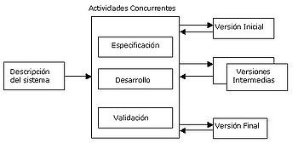

Un enfoque evolutivo para el desarrollo de software suele ser más efectivo que el desarrollo en cascada ya que desde un principio se le entrega al cliente una versión que satisface los requerimientos principales.

**El modelo iterativo incremental y el modelo en espiral son dos modelos de tipo evolutivo.**

#### 3.3.3. Iterativo

**Como ya hemos dicho el modelo en cascada requiere tener una especificación de requerimientos totalmente detallada para poder iniciar la etapa del diseño. Si a lo largo del proceso de desarrollo se cambian los requisitos hay que rehacer parte del trabajo de diseño e implementación para poder hacer frente a los nuevos cambios.**

**El desarrollo evolutivo permite que los requerimientos no estén totalmente especificados para comenzar con el desarrollo del software, esto hace que el software desarrollado pueda estar mal estructurado y sea difícil de mantener pero permite adaptarse a los cambios en los requisitos.**

**Vamos a ver un modelo de proceso basado en el desarrollo evolutivo: el modelo iterativo incremental (no lo entiendo).**

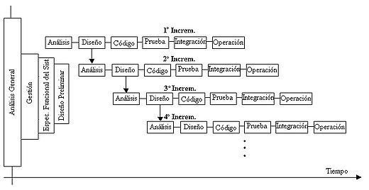

**Siguiendo este modelo, los clientes especifican a grandes rasgos los servicios que tiene que proporcionar el sistema software que se quiere desarrollar. Entonces se definen varios incrementos para desarrollar cada uno un subconjunto de la funcionalidad del sistema software dando prioridad a los requerimientos más importantes.**

**Cada incremento puede desarrollarse siguiendo un modelo en cascada típico, por lo que al inicio de cada incremento se debe tener una especificación detallada de la funcionalidad que se pretende desarrollar en ese incremento.**

**Cuando el incremento se completa se entrega y los clientes pueden utilizarlo a la espera del siguiente incremento. Esto significa que los clientes obtienen una parte de la funcionalidad del sistema software que necesitan de manera temprana, y se quedan a la espera de nuevos incrementos que mejoren la funcionalidad del sistema software.**

**Este proceso de desarrollo incremental tiene varias ventajas en contraste al desarrollo en cascada:**

**- Los clientes no tienen que esperar hasta la etapa final para sacar provecho del sistema software ya que el primer incremento satisface los requerimientos principales.**

**- Los clientes pueden utilizar cada incremento para analizar nuevos requerimientos para incrementos posteriores.**

**- Existe un bajo riesgo de un fallo total del proyecto, ya que los errores encontrados en un incremento pueden arreglarse en el incremento posterior.**

**Este enfoque de desarrollo es aconsejable si el software que se pretende desarrollar posee una serie de funcionalidades bien definidas que se pueden desarrollar con total independencia.**

### Metodologías de desarrollo software

***Metodología de desarrollo software*: Conjunto de procedimientos, técnicas, herramientas y un soporte documental que ayuda a los desarrolladores a realizar nuevo software.**

#### Características

* **Existencia de reglas predefinidas**
* **Cobertura total del ciclo de desarrollo**
* **Verificaciones intermedias**
* **Planificación y control**
* **Comunicación efectiva**
* **Utilización sobre un abanico amplio de proyectos**
* **Fácil formación**
* **Uso de herramientas CASE**
* **Actividades que mejoren el proceso de desarrollo**
* **Soporte al mantenimiento**
* **Soporte de la reutilización de software**

#### Técnicas

***Técnica*: Definición de la forma de ejecutar una tarea.**

**En las distintas fases de una metodología se pueden usar técnicas como:**

* **Diagramas de casos de uso**
* **Diagramas de clase**
* **Diagramas de Flujo de datos**
* **Diagramas de estructura**

#### Objetivos

**Una metodología puede seguir uno o varios modelos de ciclo de vida, es decir, el ciclo de vida indica qué es lo que hay que obtener a lo largo del desarrollo del proyecto pero no cómo hacerlo.**

**El objetivo de las metodologías es indicar cómo hay que obtener los distintos productos parciales y finales.**

#### Tipos de metodologías

* **Metodologías estructuradas:**
  + **Orientadas a procesos.**
  + **Orientadas a datos.**
  + **Mixtas.**
* **Metodologías orientadas a Objetos.**

### Herramientas CASE (Computer Aided Software Engineering).

***C****omputer* ***A****ided* ***S****oftware* ***E****ngineering*

Se puede definir a las Herramientas CASE como un conjunto de programas y ayudas que dan asistencia a los analistas, ingenieros de software y desarrolladores, durante todos los pasos del Ciclo de Vida de desarrollo de un Software: Análisis, Diseño, Implementación e Instalación.

Una herramienta CASE suele incluir:

* Un **[diccionario](http://www.monografias.com/trabajos12/diccienc/diccienc.shtml) de datos** para almacenar información sobre los datos de la aplicación.
* **Herramientas de diseño** para dar apoyo al análisis de datos.
* **Herramientas** que permitan desarrollar el **[modelo](http://www.monografias.com/trabajos/adolmodin/adolmodin.shtml) de datos** corporativo, así como los esquemas conceptual y lógico.
* **Herramientas** para desarrollar los **prototipos** de las aplicaciones.

El uso de las herramientas CASE puede mejorar la [productividad](http://www.monografias.com/trabajos6/prod/prod.shtml) en el desarrollo de una aplicación de bases de datos.http://www.monografias.com/images04/trans.gif

**3.6. Ejemplos de Herramientas Case más utilizadas.**

**ERwin:**

ERwin es una herramienta para el diseño de bases de datos, que proporciona [productividad](http://www.monografias.com/trabajos6/prod/prod.shtml) en el diseño, generación, y mantenimiento de aplicaciones. Desde un modelo lógico de los requerimientos de información, hasta el modelo físico perfeccionado para las características específicas de la base de datos diseñada, además ERwin permite visualizar la estructura, los elementos importantes, y optimizar el diseño de la base de datos. Genera automáticamente las tablas y miles de líneas de procedimientos almacenados y disparadores para los principales tipos de base de datos.

**EasyCASE**

EasyCASE Profesional - Es un [producto](http://www.monografias.com/trabajos12/elproduc/elproduc.shtml) para la generación de esquemas de base de datos e ingeniería inversa - trabaja para proveer una solución comprensible para el diseño, consistencia y documentación del sistema en conjunto.

Esta herramienta permite automatizar las fases de análisis y diseño dentro del desarrollo de una aplicación, para poder crear las aplicaciones eficazmente – desde el procesamiento de transacciones a la aplicación de bases de datos de [cliente](http://www.monografias.com/trabajos11/sercli/sercli.shtml)/[servidor](http://www.monografias.com/trabajos12/rete/rete.shtml), así como sistemas de tiempo real.

**Oracle Designer:**

Oracle Designer es un conjunto de herramientas para guardar las definiciones que necesita el usuario y automatizar la construcción rápida de aplicaciones cliente/servidor gráficas. Integrado con Oracle Developer, Oracle Designer provee una solución para desarrollar sistemas empresariales de segunda generación.http://www.monografias.com/images04/trans.gif

Todos los datos ingresados por cualquier herramienta de Oracle Designer, en cualquier fase de desarrollo, se guardan en un repositorio central, habilitando [el trabajo](http://www.monografias.com/trabajos/fintrabajo/fintrabajo.shtml) fácil del equipo y la [dirección](http://www.monografias.com/trabajos15/direccion/direccion.shtml) del proyecto.

En el lado del Servidor, Oracle Designer soporta la definición, generación y captura de diseño de los siguientes tipos de bases de datos, por conexión de Oracle:

## Proceso de obtención de código ejecutable a partir del código fuente, herramientas implicadas

### Editores

Un editor es un programa informático que nos permite crear, modificar (editar) y guardar archivos de texto en la memoria secundaria del ordenador.

Los editores de programas especializados nos ofrecen distintas facilidades para escribir el código: marcar las palabras reservadas en distinto color, terminar las palabras reservadas automáticamente, ayuda online, etc.

### Compiladores

Un **compilador** es un [programa informático](http://es.wikipedia.org/wiki/Programa_informático" \t "Programa informático) que [traduce un programa](http://es.wikipedia.org/wiki/Proceso_de_traducción_de_programas" \t "Proceso de traducción de programas) escrito en un [lenguaje de programación](http://es.wikipedia.org/wiki/Lenguaje_de_programación" \t "Lenguaje de programación) a otro lenguaje de programación, generando un programa equivalente que la máquina será capaz de interpretar. Usualmente el segundo lenguaje es [lenguaje de máquina](http://es.wikipedia.org/wiki/Lenguaje_de_máquina" \t "Lenguaje de máquina), pero también puede ser un lenguaje intermedio (bytecode) o simplemente texto. Este proceso de traducción se conoce como **compilación**.

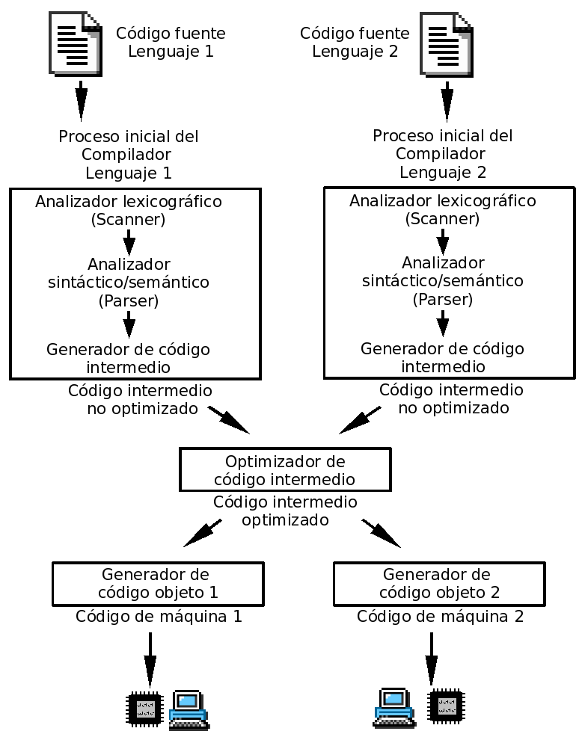

### Enlazadores

En [programación](http://www.alegsa.com.ar/Dic/programacion.php), un **enlazador** (en [inglés](http://es.wikipedia.org/wiki/Idioma_inglés" \t "Idioma inglés), *linker*) es un módulo o programa que une los ficheros de [código objeto](http://www.alegsa.com.ar/Dic/codigo objeto.php) (generados en la [compilación](http://www.alegsa.com.ar/Dic/compilar.php)), la información de todos los recursos necesarios (librerías/bibliotecas), elimina los recursos que no se necesitan y enlaza el código objeto con sus librerías. Finalmente produce el fichero ejecutable o una librería.

Existen programas que se enlazan dinámicamente, esto significa que este proceso se hace en el momento que se carga el programa.

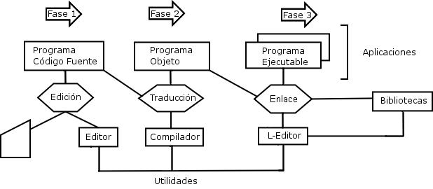

## Errores en el desarrollo de programas

En el proceso de desarrollo de un programa, así como durante todo el ciclo de vida de una aplicación, se pueden producir distintos errores. Estos errores pueden ser:

**Errores sintácticos.** Se detectarán en la fase de compilación del código.

**Errores de ejecución.** Se detectarán una vez compilado el programa, cuando intentemos ejecutarlo. Un ejemplo de esto es la división por cero. Suponga que tiene la instrucción siguiente:

velocidad = kilometros / horas

Si la variable horas tiene un valor de 0, se produce un error en tiempo de ejecución en la operación de división. El programa se debe ejecutar para que se pueda detectar este error y si horas contiene un valor válido, no se producirá el error.

**Errores lógicos.** Los errores lógicos son errores que impiden que un programa haga lo que estaba previsto. El código puede compilarse y ejecutarse sin errores, pero el resultado de una operación puede generar un resultado no esperado.

Por ejemplo, puede tener una variable llamada *nombre* y establecida inicialmente en una cadena vacía. Después en el programa, puede concatenar nombre con otra variable denominada *apellido* para mostrar un nombre completo. Si olvida asignar un valor a nombre, sólo se mostrará el apellido, no el nombre completo como pretendía.

Los errores lógicos son los más difíciles de detectar y corregir, las herramientas de depuración facilitan el trabajo de encontrar los errores lógicos.

<http://wiki.elhacker.net/bugs-y-exploits/introduccion/errores-de-programacion-comunes>

## Importancia de la reutilización de código

En [programación](http://www.alegsa.com.ar/Dic/programacion.php), reutilización de código es el uso de software existente para desarrollar un nuevo software. La reutilización de código ha sido empleada desde los primeros días de la [programación](http://www.alegsa.com.ar/Dic/programacion.php). Los [programadores](http://www.alegsa.com.ar/Dic/programador.php) siempre han reusado partes de un código, hojas de cálculo, funciones o procedimientos.

La idea es que parte o todo el código de un programa informático escrito una vez, sea o pueda ser usado en otros programas. La reutilización de código es una técnica común que intenta ahorrar tiempo y energía, reduciendo el trabajo redundante.

Las [bibliotecas](http://www.alegsa.com.ar/Dic/biblioteca.php) o librerías de software son un buen ejemplo. Al utilizarlas se está reutilizando código.

El software más fácilmente reutilizable tiene ciertas características: [modularidad](http://www.alegsa.com.ar/Dic/modularidad.php), [bajo acoplamiento](http://www.alegsa.com.ar/Dic/acoplamiento.php), [alta cohesión](http://www.alegsa.com.ar/Dic/cohesion.php), [ocultación de información](http://www.alegsa.com.ar/Dic/ocultacion de informacion.php), etc.

# UT1 Ejercicios

## 1. Secuenciales

**Ejercicio 1**Escribir un programa que pregunte al usuario su nombre, y luego le salude.

**Ejercicio 2**Calcular el perímetro y área de un rectángulo dada su base y su altura.

**Ejercicio 3**Dados los catetos de un triángulo rectángulo, calcular su hipotenusa.

**Ejercicio 4**Dados dos números, mostrar la suma, resta, división y multiplicación de ambos.

**Ejercicio 5**Escribir un programa que convierta un valor dado en grados Fahrenheit a grados Celsius. Recordad que la fórmula para la conversión es:

C = (F-32) \* 5 / 9

**Ejercicio 6**Calcular la media de tres números pedidos por teclado.

**Ejercicio 7**

Realiza un programa que reciba una cantidad de minutos y muestre por pantalla a cuántas horas y minutos corresponde. Por ejemplo: 1000 minutos son 16 horas y 40 minutos.

**Ejercicio 8**Un vendedor recibe un sueldo base más un 10% extra por comisión de sus ventas (se incrementa su sueldo en un 10% de la cantidad vendida), el vendedor desea saber cuánto dinero obtendrá por concepto de comisiones por las tres ventas que realiza en el mes y el total que recibirá en el mes tomando en cuenta su sueldo base y comisiones.

**Ejercicio 9**Una tienda ofrece un descuento del 15% sobre el total de la compra y un cliente desea saber cuánto deberá pagar finalmente por su compra.

**Ejercicio 10**Un alumno desea saber cuál será su calificación final en la materia de Algoritmos. Dicha calificación se compone de los siguientes porcentajes:

• 55% del promedio de sus tres calificaciones parciales.  
• 30% de la calificación del examen final.  
• 15% de la calificación de un trabajo final.

**Ejercicio 11**Pide al usuario dos números y muestra la “distancia” entre ellos (el valor absoluto de su diferencia, de modo que el resultado sea siempre positivo).

**Ejercicio 12**Pide al usuario dos pares de números x1, y2 y x2, y2, que representen dos puntos en el plano. Calcula y muestra la distancia entre ellos.

**Ejercicio 13**Realizar un algoritmo que lea un número y que muestre su raíz cuadrada y su raíz cúbica. PSeInt no tiene ninguna función predefinida que permita calcular la raíz cúbica, ¿Cómo se puede calcular?

**Ejercicio 14**Dado un número de dos cifras, diseñe un algoritmo que permita obtener el número invertido. Ejemplo, si se introduce 23 que muestre 32.

**Ejercicio 15**Dadas dos variables numéricas A y B, que el usuario debe teclear, se pide realizar un algoritmo que intercambie los valores de ambas variables y muestre cuánto valen al final las dos variables.

**Ejercicio 16**Dos vehículos viajan a diferentes velocidades (v1 y v2) y están distanciados por una distancia d. El que está detrás viaja a una velocidad mayor. Se pide hacer un algoritmo para ingresar la distancia entre los dos vehículos (km) y sus respectivas velocidades (km/h) y con esto determinar y mostrar en que tiempo (minutos) alcanzará el vehículo más rápido al otro.

**Ejercicio 17**Un ciclista parte de una ciudad A a las HH horas, MM minutos y SS segundos. El tiempo de viaje hasta llegar a otra ciudad B es de T segundos. Escribir un algoritmo que determine la hora de llegada a la ciudad B, también en HH horas, MM minutos y SS segundos.

**Ejercicio 18**Pedir el nombre y los dos apellidos de una persona y mostrar las iniciales.

**Ejercicio 19**Escribir un algoritmo para calcular la nota final de un estudiante, considerando que: por cada respuesta correcta 5 puntos, por una incorrecta -1 y por respuestas en blanco 0. Imprime el resultado obtenido por el estudiante.

**Ejercicio 20**Diseñar un algoritmo que nos diga el dinero que tenemos (en euros y céntimos) después de pedirnos cuantas monedas tenemos (de 2€, 1€, 50 céntimos, 20 céntimos o 10 céntimos).

## 2. Condicionales (estructuras alternativas)

**Ejercicio 1**Algoritmo que pida dos números e indique si el primero es mayor que el segundo o no.

**Ejercicio 2**Algoritmo que pida un número y diga si es positivo, negativo o 0.

**Ejercicio 3**Escribe un programa que lea un número e indique si es par o impar.

**Ejercicio 4**Crea un programa que pida al usuario dos números y muestre su división si el segundo no es cero, o un mensaje de aviso en caso contrario.

**Ejercicio 5**Escribe un programa que pida un nombre de usuario y una contraseña y si se ha introducido “pepe” y “asdasd” se indica “Has entrado al sistema”, si no, se da un error.

**Ejercicio 6**Programa que lea una cadena por teclado y compruebe si es una letra mayúscula.

**Ejercicio 7**Realiza un algoritmo que calcule la potencia, para ello pide por teclado la base y el exponente. Pueden ocurrir tres cosas:

• El exponente sea positivo, sólo tienes que imprimir la potencia.  
• El exponente sea 0, el resultado es 1.  
• El exponente sea negativo, el resultado es 1/potencia con el exponente positivo.

**Ejercicio 8**Algoritmo que pida dos números ‘nota’ y ‘edad’ y un carácter ‘sexo’ y muestre el mensaje ‘ACEPTADA’ si la nota es mayor o igual a cinco, la edad es mayor o igual a dieciocho y el sexo es ‘F’. En caso de que se cumpla lo mismo, pero el sexo sea ‘M’, debe imprimir ‘POSIBLE’. Si no se cumplen dichas condiciones se debe mostrar ‘NO ACEPTADA’.

**Ejercicio 9**Algoritmo que pida tres números y los muestre ordenados (de mayor a menor);

**Ejercicio 10**Algoritmo que pida los puntos centrales x1,y1, x2,y2 y los radios r1,r2 de dos circunferencias y las clasifique en uno de estos estados:

• exteriores  
• tangentes exteriores  
• secantes  
• tangentes interiores  
• interiores  
• concéntricas

Ayuda: http://mimosa.pntic.mec.es/clobo/geoweb/circun3.htm

**Ejercicio 11**Programa que lea 3 datos de entrada A, B y C. Estos corresponden a las dimensiones de los lados de un triángulo. El programa debe determinar qué tipo de triangulo es, teniendo en cuenta lo siguiente:

• Si se cumple Pitágoras entonces es triángulo rectángulo.  
• Si sólo dos lados del triángulo son iguales entonces es isósceles.  
• Si los 3 lados son iguales entonces es equilátero.  
• Si no se cumple ninguna de las condiciones anteriores, es escaleno.

**Ejercicio 12**Escribir un programa que lea un año e indicar si es bisiesto. Nota: un año es bisiesto si es un número divisible por 4, pero no si es divisible por 100, excepto que también sea divisible por 400.

**Ejercicio 13**Escribe un programa que pida una fecha (día, mes y año) y diga si es correcta.

**Ejercicio 14**La asociación de vinicultores tiene como política fijar un precio inicial al kilo de uva, la cual se clasifica en tipos A y B, y además en tamaños 1 y 2. Cuando se realiza la venta del producto, ésta es de un solo tipo y tamaño, se requiere determinar cuánto recibirá un productor por la uva que entrega en un embarque, considerando lo siguiente: si es de tipo A, se le cargan 20 céntimos al precio inicial cuando es de tamaño 1; y 30 céntimos si es de tamaño 2. Si es de tipo B, se rebajan 30 céntimos cuando es de tamaño 1, y 50 céntimos cuando es de tamaño 2. Realice un algoritmo para determinar la ganancia obtenida.

**Ejercicio 15**El director de una escuela está organizando un viaje de estudios, y requiere determinar cuánto debe cobrar a cada alumno y cuánto debe pagar a la compañía de viajes por el servicio. La forma de cobrar es la siguiente: si son 100 alumnos o más, el costo por cada alumno es de 65 euros; de 50 a 99 alumnos, el costo es de 70 euros, de 30 a 49, de 95 euros, y si son menos de 30, el costo de la renta del autobús es de 4000 euros, sin importar el número de alumnos. Realice un algoritmo que permita determinar el pago a la compañía de autobuses y lo que debe pagar cada alumno por el viaje.

**Ejercicio 16**La política de cobro de una compañía telefónica es: cuando se realiza una llamada, el cobro es por el tiempo que ésta dura, de tal forma que los primeros cinco minutos cuestan 1 euro, los siguientes tres, 80 céntimos, los siguientes dos minutos, 70 céntimos, y a partir del décimo minuto, 50 céntimos. Además, se carga un impuesto de 3 % cuando es domingo, y si es otro día, en turno de mañana, 15 %, y en turno de tarde, 10 %. Realice un algoritmo para determinar cuánto debe pagar por cada concepto una persona que realiza una llamada.

**Ejercicio 17**Realiza un programa que pida por teclado el resultado (dato entero) obtenido al lanzar un dado de seis caras y muestre por pantalla el número en letras (dato cadena) de la cara opuesta al resultado obtenido.

• Nota 1: En las caras opuestas de un dado de seis caras están los números: 1-6, 2-5 y 3-4.• Nota 2: Si el número del dado introducido es menor que 1 o mayor que 6, se mostrará el   
 mensaje: “ERROR: número incorrecto.”.

Ejemplo:

Introduzca número del dado: 5  
En la cara opuesta está el "dos".

**Ejercicio 18**Realiza un programa que pida el día de la semana (del 1 al 7) y escriba el día correspondiente. Si introducimos otro número nos da un error.

**Ejercicio 19**Escribe un programa que pida un número entero entre uno y doce e imprima el número de días que tiene el mes correspondiente.

**Ejercicio 20**Una compañía de transporte internacional tiene servicio en algunos países de América del Norte, América Central, América del Sur, Europa y Asia. El costo por el servicio de transporte se basa en el peso del paquete y la zona a la que va dirigido. Lo anterior se muestra en la tabla:

|  |  |  |
| --- | --- | --- |
| **Zona** | **Ubicación** | **Costo/gramo** |
| 1 | América del Norte | 24.00 euros |
| 2 | América Central | 20.00 euros |
| 3 | América del Sur | 21.00 euros |
| 4 | Europa | 10.00 euros |
| 5 | Asia | 18.00 euros |

Parte de su política implica que los paquetes con un peso superior a 5 kg no son transportados, esto por cuestiones de logística y de seguridad. Realice un algoritmo para determinar el cobro por la entrega de un paquete o, en su caso, el rechazo de la entrega.

## 3. Estructuras repetitivas

**Ejercicio 1**Crea una aplicación que pida un número y calcule su factorial (El factorial de un número es el producto de todos los enteros entre 1 y el propio número y se representa por el número seguido de un signo de exclamación. Por ejemplo: 5! = 1x2x3x4x5=120),

**Ejercicio 2**Crea una aplicación que permita adivinar un número. La aplicación genera un número aleatorio del 1 al 100. A continuación, va pidiendo números y va respondiendo si el número a adivinar es mayor o menor que el introducido, además de informarle de los intentos que le quedan (tiene 10 intentos para acertarlo). El programa termina cuando se acierta el número (además te dice en cuantos intentos lo has acertado), si se llega al límite de intentos te muestra el número que había generado.

**Ejercicio 3**Algoritmo que pida números hasta que se introduzca un cero. Debe imprimir la suma y la media de todos los números introducidos hasta ese momento.

**Ejercicio 4**Realizar un algoritmo que pida números (se pedirá por teclado la cantidad de números a introducir). El programa debe informar de cuantos números introducidos son mayores que 0, menores que 0 e iguales a 0.

**Ejercicio 5**Algoritmo que pida caracteres e imprima ‘VOCAL’ si son vocales y ‘NO VOCAL’ en caso contrario, el programa termina cuando se introduce un espacio.

**Ejercicio 6**Escribir un programa que imprima todos los números pares entre dos números que se le pidan al usuario.

**Ejercicio 7**Realizar un algoritmo que muestre la tabla de multiplicar de un número introducido por teclado.

**Ejercicio 8**Escribe un programa que pida el límite inferior y superior de un intervalo. Si el límite inferior es mayor que el superior lo tiene que volver a pedir. A continuación, se van introduciendo números hasta que introduzcamos el 0. Cuando termine el programa dará las siguientes informaciones:

• La suma de los números que están dentro del intervalo (intervalo abierto).  
• Cuántos números están fuera del intervalo.  
• Informa si hemos introducido algún número igual a los límites del intervalo (solo si ha   
 habido alguno o no).

**Ejercicio 9**Escribe un programa que, dados dos números, uno real (base) y un entero positivo (exponente), saque por pantalla el resultado de la potencia. No se puede utilizar el operador de potencia.

**Ejercicio 10**Algoritmo que muestre la tabla de multiplicar de los números 1,2,3,4 y 5.

**Ejercicio 11**Escribe un programa que diga si un número introducido por teclado es o no primo. Un número primo es aquel que sólo es divisible entre él mismo y la unidad. Nota: Es suficiente probar hasta la raíz cuadrada del número para ver si es divisible por algún otro número.

**Ejercicio 12**Realizar un algoritmo para determinar cuánto ahorrará una persona en un año si al final de cada mes deposita cantidades variables de dinero. Además, se quiere saber cuánto lleva ahorrado cada mes.

**Ejercicio 13**Una empresa tiene el registro de las horas que trabaja diariamente un empleado durante la semana (seis días) y requiere determinar el total de éstas, así como el sueldo que recibirá por las horas trabajadas.

**Ejercicio 14**Una persona se encuentra en el kilómetro 70 de una carretera, otra se encuentra en el km 150, los coches tienen sentido opuesto y tienen la misma velocidad. Realizar un programa para determinar en qué kilómetro de esa carretera se encontrarán.

**Ejercicio 15**Una persona adquirió un producto para pagar en 20 meses. El primer mes pagó 10 €, el segundo 20 €, el tercero 40 € y así sucesivamente (cada mes, el doble que el mes anterior). Realizar un algoritmo para determinar cuánto debe pagar mensualmente y el total de lo que pagó después de los 20 meses.

**Ejercicio 16**Una empresa les paga a sus empleados en base a las horas trabajadas en la semana y a un precio por hora dado. Realiza un algoritmo para determinar el sueldo semanal de N trabajadores y, además, calcula cuánto pagó la empresa por los N empleados.

**Ejercicio 17**Una empresa les paga a sus empleados con base en las horas trabajadas en la semana. Para esto, se registran los días que trabajó y las horas de cada día. Realice un algoritmo para determinar el sueldo semanal de N trabajadores y además calcule cuánto pagó la empresa por los N empleados.

**Ejercicio 18**Hacer un programa que muestre un cronometro, indicando las horas, minutos y segundos.

**Ejercicio 19**Realizar un ejemplo de menú, donde podemos escoger las distintas opciones hasta que seleccionamos la opción de “Salir”.

**Ejercicio 20**Mostrar en pantalla los N primeros números primos. Se pide por teclado la cantidad de números primos que queremos mostrar.